SVT – 1re Spécialité · Corps humain et santé
TP – La cancérisation : un processus multifactoriel
Altérations du génome · Gène p53 · Agents mutagènes · Prévention

🎯 Objectifs
- Caractériser le processus de cancérisation à l'échelle cellulaire et moléculaire
- Comprendre le rôle du gène p53 dans la prévention des cancers
- Identifier les facteurs de risque (mutations spontanées, agents mutagènes, virus)
- Relier altération du génome et apparition d'une tumeur

🔬 Compétences évaluées
- Réaliser : utiliser un logiciel de comparaison de séquences (Anagène)
- Observer : interpréter des photographies de cellules normales vs cancéreuses
- Analyser : exploiter des données épidémiologiques
- Communiquer : rédiger une synthèse argumentée

📰 Situation d'accroche
« Les enfants de la lune »
Thomas, 8 ans, ne sort jamais au soleil. Son visage est couvert de taches, et même par temps couvert, il porte une combinaison couvrant la totalité de son corps, des gants et un masque. Ses parents ont pris l'habitude d'inverser son rythme de vie : il dort le jour et sort la nuit.

Thomas est atteint du Xeroderma Pigmentosum (XP), une maladie génétique rare touchant environ 1 personne sur 1 million. Les individus XP sont incapables de réparer les lésions de l'ADN causées par les ultraviolets (UV). Sans protection absolue, ils développent des cancers de la peau dès l'enfance, avec un risque multiplié par 10 000 par rapport à la population générale.

La maladie de Thomas illustre de façon spectaculaire un mécanisme universel : c'est toujours une mutation de l'ADN d'une cellule somatique qui est à l'origine d'un cancer. Mais comment une simple modification de l'ADN peut-elle conduire à une tumeur maligne ? Quels gènes sont impliqués ? Et pourquoi certains facteurs de l'environnement augmentent-ils le risque ?

💡 Problématique : Comment des altérations du génome conduisent-elles à la formation d'un cancer, et quels facteurs augmentent ce risque ?

📋 Organisation du TP
- Partie 1 (20 min) : Observation microscopique – cellule normale vs cellule cancéreuse
- Partie 2 (30 min) : Manipulation numérique – comparaison de séquences avec Anagène
- Partie 3 (20 min) : Analyse de documents – facteurs de risque et prévention
- Bilan (20 min) : Schéma bilan et réponse à la problématique

Matériel / logiciels : Microscope optique ou photographies de lames · Logiciel Anagène (fichiers fournis) · Fiche documents · Ordinateur

Partie 1 – Observer les différences entre cellule normale et cellule cancéreuse (20 min)
Observations microscopiques
Document 1 – Comparaison de cellules normales et cancéreuses (photographies MO)
Photo A – Cellules épithéliales normales du col de l'utérus (×400)  [voir l’annexe]  - Cellules régulières, bien organisées, taille uniforme  - Noyau petit et central (rapport noyau/cytoplasme faible)  - Une couche cellulaire bien délimitée | Photo B – Cellules cancéreuses (carcinome du col utérin, ×400)  [voir l’annexe]  - Cellules irrégulières, désorganisées, tailles variables  - Noyau très volumineux (rapport noyau/cytoplasme élevé)  - Figures de mitose nombreuses et anormales

Document 2 – Caractéristiques d'une cellule cancéreuse
Caractéristique | Cellule normale | Cellule cancéreuse
Division cellulaire | Contrôlée, limitée, soumise aux signaux | Anarchique, incontrôlable, ignore les signaux d'arrêt
Apoptose (mort cellulaire programmée) | Fonctionnelle : la cellule meurt quand nécessaire | Bloquée : la cellule devient « immortelle »
Différenciation | Spécialisée (ex. : cellule musculaire, neurone) | Dédifférenciée (perd ses fonctions spécifiques)
Vascularisation | N'induit pas de nouveaux vaisseaux | Sécrète des facteurs d'angiogenèse (VEGF)
Migration | Reste en place dans son tissu | Peut envahir d'autres tissus → métastases

❓ Questions – Partie 1
- À partir du document 1, liste trois différences visibles entre une cellule normale (photo A) et une cellule cancéreuse (photo B) en termes de morphologie.
- À partir du document 2, explique pourquoi les cellules cancéreuses forment une tumeur qui grossit indéfiniment. Utilise les notions d'apoptose et de division cellulaire.
- La tumeur du document 2 est dite « maligne ». Quelle caractéristique de ce tableau permet d'expliquer la formation de métastases ? Explique.

Partie 2 – Manipulation numérique : le rôle du gène p53 (30 min)
Comparaison de séquences avec Anagène
Le gène p53 (aussi appelé TP53) est le gène suppresseur de tumeurs le plus fréquemment muté dans les cancers humains : il est altéré dans plus de 50 % des cancers. Il code pour la protéine p53, un « gardien du génome » qui détecte les dommages de l'ADN et déclenche soit la réparation de la cellule, soit son élimination par apoptose.

Lorsque le gène p53 est muté, la protéine p53 produite est non fonctionnelle. Les cellules endommagées ne sont plus ni réparées ni éliminées. Elles accumulent d'autres mutations et peuvent évoluer vers un cancer.

Document 3 – Protocole – Comparaison de séquences avec Anagène
Fichiers à ouvrir dans Anagène : p53_saine.edi · p53_cancer1.edi · p53_cancer2.edi · p53_cancer3.edi

- Ouvrir le logiciel Anagène. Charger les 4 fichiers simultanément (Fichier → Ouvrir plusieurs fichiers).
- Afficher les séquences en acides aminés (mode « Protéine »). Sélectionner les 4 séquences et choisir « Comparer ».
- Observer les positions où des différences apparaissent entre la cellule saine et les cellules cancéreuses.
- Repérer et noter les positions et la nature de chaque mutation dans le tableau de résultats.
- Utiliser le mode « ADN » pour visualiser les séquences nucléotidiques correspondantes et identifier la mutation à l'origine de chaque changement d'acide aminé.

Si Anagène n'est pas disponible, utiliser le tableau simplifié ci-dessous (document 3b).

Document 3b – Séquences simplifiées de la protéine p53 (à utiliser sans logiciel)
(Acides aminés 1 à 20 – représentation partielle)
Origine de la cellule | Séquence partielle de la protéine p53 (acides aminés 1 à 20)
Cellule saine | Met-Glu-Ser-Gln-Glu-Thr-Phe-Ser-Asp-Leu-Trp-Lys-Leu-Leu-Pro-Glu-Asn-Asn-Val-Leu
Cellule cancéreuse 1 (fumeur, cancer poumon) | Met-Glu-Ser-Gln-Glu-Thr-Phe-Ser-Asp-Leu-Trp-Lys-Leu-Leu-Pro-Glu-Asn-Asn-Val-Leu  ⚠ Position 13 : Lys → Arg (substitution)
Cellule cancéreuse 2 (cancer colon) | Met-Glu-Ser-Gln-Glu-Thr-Phe-Ser-Asp-Leu-Trp-Lys-Arg-Leu-Pro-Glu-Asn-Asn-Val-Leu  ⚠ Position 20 : Leu → Stop (mutation non-sens → protéine tronquée)
Cellule cancéreuse 3 (mélanome, UV) | Met-Glu-Ser-Gln-Glu-Thr-Phe-Ser-Asp-Leu-Trp-Lys-Leu-Leu-Pro-Glu-Asn-Asn-Val-Stop

Les positions différentes par rapport à la cellule saine sont indiquées en rouge dans le tableau.

Document 4 – Correspondance mutations ADN → acides aminés
Position codon | Séquence ADN (brin codant) | Acide aminé codé | Effet sur la protéine
Codon 13 – cellule saine | ...AAA... | Lysine (Lys) | –
Codon 13 – cellule cancéreuse 2 | ...AGA... | Arginine (Arg) | Substitution : Lys → Arg (protéine anormale)
Codon 20 – cellule saine | ...TTA... | Leucine (Leu) | –
Codon 20 – cellule cancéreuse 3 | ...TAA... | STOP | Protéine tronquée dès le 20e AA (non fonctionnelle)

Rappel : une mutation « non-sens » introduit un codon Stop → la protéine est synthétisée jusqu'à ce codon, puis la synthèse s'arrête → protéine tronquée et non fonctionnelle.

Tableau de résultats à compléter
Cellule cancéreuse | Position mutée | Acide aminé modifié | Conséquence sur la protéine p53
Cellule cancéreuse 1 (fumeur)
Cellule cancéreuse 2 (cancer côlon)
Cellule cancéreuse 3 (mélanome)

❓ Questions – Partie 2
- À partir des documents 3b et 4, indique si les cellules cancéreuses 1, 2 et 3 ont la même mutation du gène p53. Quelle conclusion générale peut-on en tirer sur les mutations des gènes suppresseurs de tumeurs ?
- Pour la cellule cancéreuse 3 (mélanome), la mutation produit une protéine tronquée. En t'appuyant sur le rôle de p53 décrit dans l'encadré, explique pourquoi cette mutation peut conduire à la formation d'une tumeur.
- La cellule cancéreuse 1 provient d'un fumeur. Lors du contact avec les substances du tabac, des liaisons se forment entre la guanine de l'ADN et des molécules du tabac, ce qui provoque des substitutions de bases. En quoi la situation du fumeur est-elle différente de celle de Thomas (Xeroderma Pigmentosum) en ce qui concerne l'origine des mutations de p53 ?

Partie 3 – Les facteurs de risque et la prévention (20 min)
Document 5 – Les trois catégories de facteurs de cancérisation
Catégorie | Exemples | Mécanisme d'action | Cancer(s) associé(s)
Mutations spontanées | Erreurs lors de la réplication de l'ADN | Erreur de la polymérase lors de la copie de l'ADN ; non réparée = mutation permanente | Leucémie, cancers digestifs (augmentent avec l'âge)
Agents mutagènes chimiques | Tabac (benzopyrène), alcool, amiante, aflatoxines | Modifications chimiques de bases de l'ADN → substitutions, délétions | Poumon, foie, bouche, vésicule biliaire
Rayonnements UV et ionisants | Soleil (UV-B), radiations ionisantes (radon, radiographies) | Pontages entre pyrimidines (dimères de thymine), cassures double-brin | Mélanome, cancers de la peau, leucémies
Infections virales | HPV (papillomavirus), VHB, VHC, EBV | Intégration de gènes viraux dans le génome → activation d'oncogènes ou inactivation de suppresseurs de tumeur | Col utérus, foie, lymphome de Burkitt
Prédispositions génétiques | BRCA1/2 (sein/ovaire), APC (côlon), XP (peau) | Mutation héritée d'un gène suppresseur de tumeur → une seule mutation supplémentaire suffit | Sein, ovaire, côlon, peau (XP)

  Document 6 – Épidémiologie du cancer du poumon et tabagisme en France
  Année | Cig./pers./an (H) | Mortalité cancer poumon (H, pour 100 000) | Cig./pers./an (F) | Mortalité cancer poumon (F, pour 100 000)
  1960 | 2 100 | 12 | 180 | 3
  1975 | 2 800 | 28 | 350 | 4
  1990 | 2 400 | 55 | 800 | 8
  2005 | 1 800 | 62 | 1 200 | 18
  2015 | 1 500 | 52 | 1 050 | 28
  Sources : INCA 2021, rapport Hill/Gustave Roussy
  Document 7 – Efficacité de la vaccination contre le HPV (France, 2019)
  Indicateur | Non vaccinées | Vaccinées
  Infection à HPV 16/18 | 8,6 % | 0,8 %
  Lésions précancéreuses sévères (CIN 3+) | 0,52 % | 0,04 %
  Réduction du risque de cancer du col | – (référence) | −90 %
  Source : INCa – Institut National du Cancer, 2019

❓ Questions – Partie 3
- À partir du document 5, explique pourquoi Thomas (Xeroderma Pigmentosum) développe des cancers de la peau dès l'enfance, alors qu'une personne sans cette maladie peut s'exposer modérément au soleil sans développer de cancer. (Aide : penser aux UV et aux mécanismes de réparation de l'ADN.
- À partir du document 6, décris l'évolution du tabagisme et de la mortalité par cancer du poumon chez les femmes entre 1960 et 2015. Quel décalage temporel observes-tu ? Explique-le biologiquement.
- À partir du document 7, évalue l'intérêt de la vaccination contre le HPV comme mesure de prévention du cancer du col de l'utérus. Pourquoi cette vaccination relève-t-elle d'une décision de santé publique importante ?

Bilan – Schéma fonctionnel et synthèse (20 min)
Exercice 1 – Schéma bilan (10 min)

Complète le schéma ci-contre représentant le processus de cancérisation en plaçant les étiquettes suivantes dans les cases numérotées :

- A. Gène p53 non fonctionnel
- B. Cellule somatique saine
- C. Mutation(s) de l'ADN
- D. Cellule précancéreuse
- E. Division anarchique
- F. Tumeur bénigne
- G. Invasion des tissus voisins
- H. Métastases
- I. Tumeur maligne (cancer)
- J. Agent mutagène / UV / virus

□ Case 1 : ......................
▼
□ Case 2 : ......................
▼
□ Case 3 : ......................
▼
□ Case 4 : ......................
▼
□ Case 5 : ......................
▼
□ Case 6 : ......................
▼
□ Case 7 : ......................

Exercice 2 – Synthèse rédigée (10 min)

Consigne : En t'appuyant sur l'ensemble des parties du TP, réponds à la problématique en rédigeant un texte de 8 à 10 lignes. Tu devras utiliser obligatoirement les termes suivants :

Mots-clés : mutation · gène suppresseur de tumeur · p53 · apoptose · division anarchique · agent mutagène · métastase · prévention · tumeur maligne

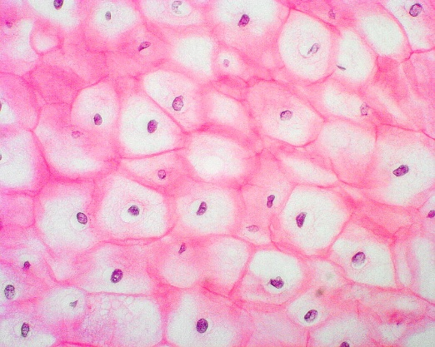
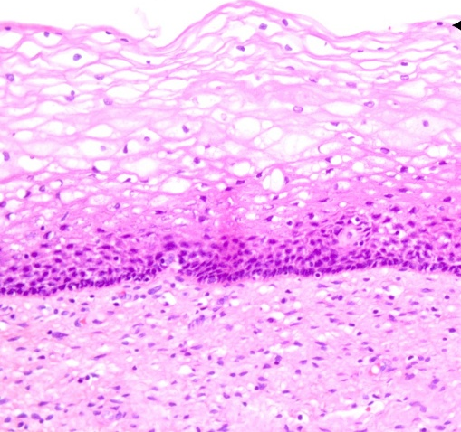
Annexe 1 : Cellules épithéliales normales du col de l'utérus (×400) Les images montrent l'épithélium malpighien stratifié normal : cellules bien organisées en couches, noyaux petits et réguliers, cytoplasme abondant. 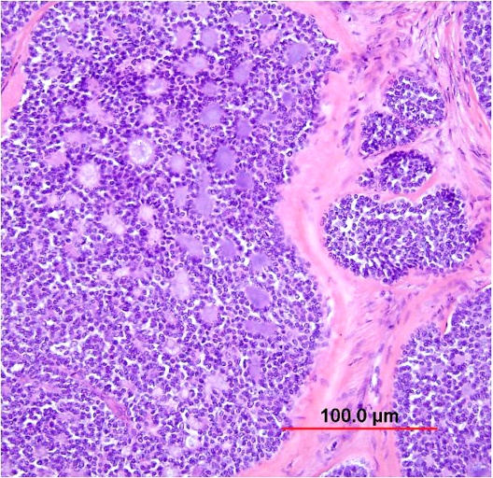

Annexe 2 : Cellules cancéreuses — carcinome du col utérin (×400) Les images montrent les caractéristiques typiques des cellules malignes : noyaux volumineux et irréguliers, rapport nucléo-cytoplasmique élevé, désorganisation tissulaire, mitoses anormales.
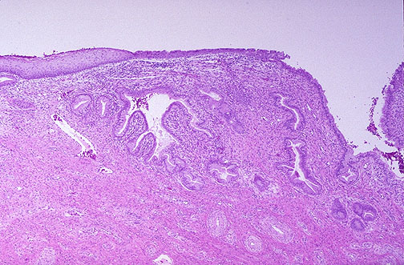
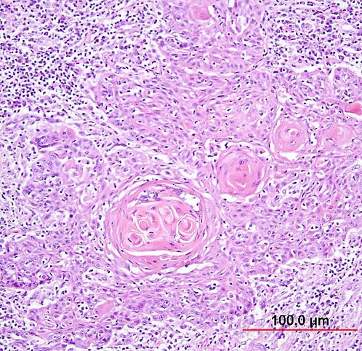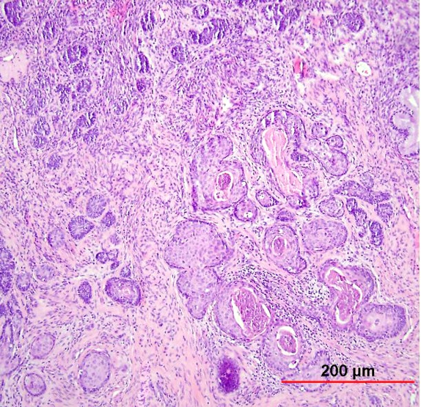

✅ CORRIGÉ COMPLET – Réservé à l'enseignant
TP – La cancérisation : un processus multifactoriel

Corrigé – Partie 1 : Observations microscopiques
Q1. Différences morphologiques :
- Taille : les cellules cancéreuses sont plus grandes et de taille hétérogène, contrairement aux cellules normales qui sont régulières et homogènes.
- Noyau : le noyau des cellules cancéreuses est très volumineux, irrégulier, avec un rapport noyau/cytoplasme élevé. Le noyau des cellules normales est petit et central.
- Organisation : les cellules cancéreuses sont désorganisées, sans architecture tissulaire. Les cellules normales forment des couches régulières et jointives.
- (Bonus) Mitoses : on observe de nombreuses mitoses anormales dans les cellules cancéreuses, traduisant une prolifération accélérée.

Q2. Tumeur qui grossit indéfiniment :
Les cellules cancéreuses ne répondent plus aux signaux de contrôle du cycle cellulaire : elles se divisent de façon anarchique et incontrôlable. De plus, l'apoptose est bloquée : ces cellules sont devenues « immortelles ». Une cellule normale se divise un nombre limité de fois puis meurt par apoptose (mort cellulaire programmée). Une cellule cancéreuse, elle, prolifère indéfiniment et s'accumule en formant une masse de tissu de plus en plus grande : la tumeur.

Q3. Tumeur maligne et métastases :
La caractéristique « peut envahir d'autres tissus → métastases » (dernière ligne du doc. 2) explique la formation de métastases. Les cellules cancéreuses d'une tumeur maligne peuvent se détacher de la tumeur primitive, migrer via la circulation sanguine ou lymphatique, et coloniser d'autres organes où elles forment de nouvelles tumeurs appelées métastases. Une tumeur bénigne ne présente pas cette capacité d'invasion.

Corrigé – Partie 2 : Manipulation Anagène / p53
Tableau de résultats attendu :
Cellule cancéreuse | Position mutée | Acide aminé modifié | Conséquence sur la protéine p53
Cancéreuse 1 (fumeur) | Aucune mutation détectée dans cet extrait | – | Mutation localisée ailleurs sur la protéine (exemple pédagogique simplifié)
Cancéreuse 2 (cancer côlon) | Position 13 | Lysine → Arginine (Lys → Arg) | Protéine anormale : conformation altérée, liaison à l'ADN probablement perturbée
Cancéreuse 3 (mélanome) | Position 20 | Leucine → STOP (Leu → Stop) | Protéine tronquée dès le 20e acide aminé → complètement non fonctionnelle

Q4. Diversité des mutations de p53 :
Les cellules cancéreuses 2 et 3 ne présentent pas la même mutation du gène p53 (positions et nature différentes). On conclut que les mutations des gènes suppresseurs de tumeurs ne sont pas stéréotypées : elles peuvent survenir à des positions très diverses sur le gène. Le point commun est leur effet : toutes altèrent la fonction de la protéine p53 et empêchent la régulation du cycle cellulaire. De nombreuses mutations différentes peuvent donc conduire au même résultat : l'absence de protection contre la prolifération anarchique.

Q5. Protéine tronquée et tumeur :
La protéine p53 est un « gardien du génome » : elle détecte les dommages de l'ADN et déclenche soit la réparation, soit l'apoptose de la cellule endommagée. Dans la cellule cancéreuse 3, la mutation non-sens (codon Stop en position 20) produit une protéine tronquée de seulement 19 acides aminés au lieu de 393 : elle est totalement non fonctionnelle. En conséquence, si d'autres mutations surviennent dans cette cellule, elles ne sont ni réparées ni éliminées. La cellule continue à se diviser malgré des altérations croissantes de son génome, ce qui favorise son évolution vers un état cancéreux et la formation d'une tumeur.

Q6. Fumeur vs Xeroderma Pigmentosum :
Chez Thomas (XP), les mutations de p53 sont induites par les UV (agents mutagènes physiques externes) mais le problème fondamental est l'absence de réparation des dommages à l'ADN : la protéine Xpa est non fonctionnelle et les dimères de thymine ne peuvent pas être réparés. Les mutations s'accumulent dès la moindre exposition aux UV.
Chez le fumeur, les mutations sont induites par des agents mutagènes chimiques du tabac (benzopyrène et autres hydrocarbures aromatiques polycycliques) qui modifient chimiquement les bases de l'ADN. Les mécanismes de réparation fonctionnent, mais l'exposition chronique aux mutagènes dépasse la capacité de réparation.
Dans les deux cas, des mutations s'accumulent dans le gène p53, mais leur origine est différente : UV + défaut de réparation pour XP ; agents chimiques du tabac pour le fumeur.

Corrigé – Partie 3 : Facteurs de risque et prévention
Q7. Thomas et le XP :
Les UV-B du soleil créent dans l'ADN des dimères de thymine (liaison entre deux thymines adjacentes). Chez une personne saine, un système de réparation par excision de nucléotides (NER) détecte et corrige ces lésions. Thomas est atteint de XP : une mutation héritée inactive le gène XPA qui code pour une protéine essentielle de ce système de réparation. Les dimères de thymine ne sont donc pas réparés → les cellules de la peau accumulent des mutations à chaque exposition aux UV → risque de cancer de la peau multiplié par 10 000. Une personne sans XP peut s'exposer modérément car son système de réparation corrige la plupart des dommages avant qu'ils ne deviennent permanents.

Q8. Tabac et cancer du poumon chez les femmes :
Entre 1960 et 2005, la consommation de cigarettes chez les femmes a augmenté fortement (de 180 à 1 200 cig./pers./an). La mortalité par cancer du poumon a, elle aussi, augmenté, mais avec un décalage d'environ 20 à 30 ans. Ce décalage s'explique biologiquement : le processus de cancérisation est long et progressif. Il faut des années (voire des décennies) d'exposition aux agents mutagènes du tabac pour que les mutations s'accumulent dans suffisamment de gènes clés (dont p53, KRAS) et conduisent à un cancer déclaré. Ce délai correspond au temps nécessaire à l'accumulation de multiples mutations dans une même lignée cellulaire.

Q9. Vaccination HPV :
Le document 7 montre que la vaccination réduit de 90 % le risque de cancer du col de l'utérus. Le HPV intègre ses gènes dans le génome des cellules infectées et inactive des gènes suppresseurs de tumeurs (notamment p53 et Rb via les protéines E6 et E7 du virus), conduisant à la cancérisation. La vaccination prévient l'infection avant tout contact avec le virus. Il s'agit d'une décision de santé publique majeure car le cancer du col de l'utérus touche des femmes jeunes, et la vaccination à grande échelle permettrait d'éviter la quasi-totalité des cas liés au HPV. La prévention primaire (avant infection) est bien plus efficace et économique qu'un traitement curatif.

Corrigé – Bilan
Schéma bilan – Ordre des cases (de haut en bas) :
Case | Étiquette | Justification
Case 1 | B. Cellule somatique saine | Point de départ : toute cellule normale peut être le siège d'une cancérisation
Case 2 | J. Agent mutagène / UV / virus + C. Mutation(s) de l'ADN | L'agent extérieur (ou une erreur spontanée) induit une mutation
Case 3 | A. Gène p53 non fonctionnel | Si p53 est muté, le contrôle qualité est levé
Case 4 | D. Cellule précancéreuse | La cellule accumule d'autres mutations sans être éliminée
Case 5 | E. Division anarchique | La cellule se divise sans contrôle, sans apoptose
Case 6 | F. Tumeur bénigne | Amas de cellules localisé, non invasif
Case 7 | I. Tumeur maligne → G + H | La tumeur envahit les tissus (G) et forme des métastases (H)

Éléments attendus dans la synthèse rédigée :
- La cancérisation débute toujours par une ou plusieurs mutations de l'ADN d'une cellule somatique.
- Normalement, la protéine p53 (gène suppresseur de tumeur) détecte les dommages et déclenche la réparation ou l'apoptose.
- Lorsque p53 est muté, les cellules endommagées ne sont plus éliminées et se divisent de façon anarchique.
- Ces divisions anarchiques, combinées au blocage de l'apoptose, conduisent à la formation d'une tumeur bénigne.
- Si d'autres mutations surviennent (invasion, néo-angiogenèse), la tumeur devient maligne et des métastases peuvent se former.
- Les agents mutagènes (tabac, UV, virus oncogènes) accélèrent l'accumulation de mutations.
- La prévention (évitement des agents mutagènes, vaccination contre HPV, dépistage) est le meilleur moyen de réduire le risque.

Barème indicatif : 1 pt par terme-clé correctement utilisé et contextualisé (9 pts) + 1 pt qualité rédactionnelle.

Barème global indicatif
Partie | Questions | Points
Partie 1 – Observation | Q1 + Q2 + Q3 | 6 pts (2+2+2)
Partie 2 – Manipulation Anagène | Tableau + Q4 + Q5 + Q6 | 8 pts (2+2+2+2)
Partie 3 – Documents | Q7 + Q8 + Q9 | 6 pts (2+2+2)
Bilan – Schéma | Placement des étiquettes (7 cases) | 7 pts (1 pt/case)
Bilan – Synthèse rédigée | 9 termes-clés + qualité | 10 pts (9+1)
Comportement au TP (sécurité, soin) | – | 3 pts
TOTAL |  | 40 pts

Notes pédagogiques
Fichiers Anagène à préparer (nommer exactement) :
- p53_saine.edi : séquence de référence NP_000537 (NCBI, Homo sapiens TP53, protéine)
- p53_cancer1.edi : séquence identique à la saine (exemple sans mutation visible dans l'extrait ; la mutation réelle est ailleurs)
- p53_cancer2.edi : mutation codon 248 ou 175 classique → télécharger depuis la base IARC TP53 Database (https://tp53.isb-cgc.org/)
- p53_cancer3.edi : mutation non-sens → créer manuellement ou utiliser un exemple de la base IARC

Alternative sans ordinateur :
- Utiliser uniquement les documents 3b et 4 sous forme papier. La manipulation se fait alors par simple comparaison visuelle des séquences du tableau.

Ressources complémentaires :
- Vidéo WEHI (Walter and Eliza Hall Institute) : « p53 – The Guardian of the Genome » – 5 min, illustrée, recommandée comme introduction ou clôture
- Logiciel Libmol : code PDB 3TS8 pour visualiser en 3D l'interaction p53–ADN
- Base IARC TP53 Database pour des exemples de mutations réelles classées par type de cancer
- Rapport Institut Gustave Roussy / Catherine Hill (tabac en France) pour les données épidémiologiques

